Береженого Бог бережет!
К сожалению, в современном мире тема безопасности становиться все актуальнее. Наша задача, как школы научись детей вести себя так, чтобы избежать опасности дома, на улице, на природе.
Окружающее человека пространство можно разделить на открытое (река, улица, поле и т. д.) и замкнутое (лифт, подвал, закрытая комната и т. д.). В открытом пространстве ребенок может обратиться за помощью, попытаться самому выйти из ситуации или предпринять действия для спасения. В замкнутом пространстве у ребенка остается два вида поведения:
- звать на помощь
- или самому предпринимать меры по спасению.

Обращение за помощью - первый вариант поведения ребенка в экстремальной ситуации. Дети должны понять и запомнить, к кому они могут обратиться в чрезвычайной ситуации. Конечно, в большинстве случаев это будет взрослый.
Важно, чтобы дети не только знали номера телефонов экстренных служб, но и умели правильно вызвать такую службу. Например, если вызывается пожарная служба, ребенок должен сообщить, что горит, адрес, номер подъезда, код подъезда, фамилию, телефон.
Для решения вопросов личной безопасности в школе разработаны беседы ОБЖ, которые проводит классный руководитель раз в 2 недели. В старшем звене проводятся уроки ОБЖ, темы которых разработаны с учетом проблем современного общества. Наглядный материал по безопасности на воде, при пожаре, на улице, на тонком льду и т.п., систематически выкладывается в группу ВК, постоянно обновляется материал на стендах. В конце каждой четверти проводится радиопередача с инструктажем о правилах поведения во время каникул (отображая тему безопасности с учетом времени года).
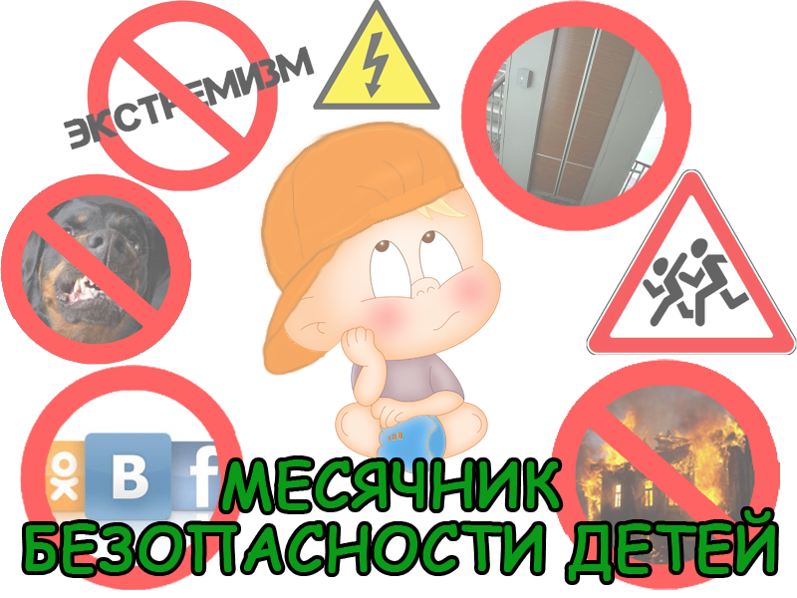
Правила безопасности при обращении с электроприборами

1.Неукоснительно соблюдайте порядок включения электроприборов в сеть - шнур сначала подключайте к прибору, а затем к сети. Отключение прибора произведите в обратном порядке.
2. Не вставляйте вилку в штепсельную розетку мокрыми руками.
3. Не пользуйтесь электроутюгом, плиткой, чайником, паяльником без специальных несгораемых подставок.
4. Опасно использовать электроприбор с повреждённой изоляцией шнура. Если вы увидели оголённый провод, неисправный выключатель, розетку – сразу сообщите об этом взрослым.
5. Не прикасайтесь к нагреваемой воде и сосуду (если он металлический) при включённом в сеть нагревателе.
6. Не оставляйте без присмотра электронагревательные приборы, включённые в сеть.
7. Никогда не тяните электрический провод руками.
8. Не используйте бумагу или ткань в качестве абажура электролампочки.
9. Уходя из дома, выключайте свет и электроприборы.

Правила личной безопасности в доме

1. Все острые, колющие и режущие предметы обязательно кладите на место. Порядок в доме не только для красоты, но и для безопасности.
2. Ни в коем случае не пробуйте самостоятельно никакие лекарства. Вы можете отравиться.
3. Не открывайте и не пробуйте никаких упаковок с бытовой химией. Это опасно для жизни!
4. Если вы почувствовали запах газа, соблюдайте следующие правила:
Ø сообщите взрослым;
Ø откройте окна, форточки, двери и проветрите квартиру;
Ø закройте краны на плите;
Ø не включайте и не выключайте (если он включен) свет и не зажигайте спички;
Ø позвоните по телефону 04.
5. Никогда не играйте на балконе в подвижные игры и не перегибайтесь через перила балкона.

Правила личной безопасности на улице

1. Не вступайте в разговор с незнакомыми и случайными ребятами на улице.
2. Не играйте на дороге, идя из школы домой.
3. Не вступайте в разговор с нетрезвым человеком.
4. Будьте внимательны при входе в жилище. Не заходите в подъезд и лифт с незнакомым человеком.
5. Не играйте с наступлением темноты, а также в тёмных местах, на пустырях, свалках, рядом с дорогой, в пустых или разрушенных зданиях.
6. Никогда не садитесь в машину к незнакомому человеку.
7. Не слушайте на улице аудиоплеер: в наушниках невозможно распознать звуки, предостерегающие об опасности (например, шаги за спиной, шум в кустах и др.).
8. Никогда не соглашайтесь на предложение незнакомых людей зайти в гости,
послушать музыку, посмотреть видеофильм, поиграть на компьютере.
9. Обо всех подозрительных случаях и обо всём, что было на улице, сообщайте родителям.

Как не стать жертвой преступления

1. Если вы оказались дома один, никому чужому или малознакомому не открывайте дверь, кем бы он ни представлялся (сантехник, электромонтёр, почтальон, милиционер, знакомый родителей). Среди множества честных и порядочных людей встречаются ещё и грабители, разбойники и мошенники. Говорите с любым незнакомцем через дверь.
2. Не теряйтесь, если, находясь в квартире, услышите, что кто – то пытается открыть замок входной двери, а громко спросите: «Кто там?»
3. Если незнакомцы продолжают открывать, по телефону «02» вызовите милицию, точно указав адрес, а затем с балкона (из окна) просите соседей и прохожих о помощи.
4. На телефонные звонки с вопросом, дома ли и когда вернутся с работы родители, надо ответить, что они заняты, и спросить, кому и куда позвонить.
5. Уходя из дома, не забывайте закрыть балкон, форточку и окна, особенно, если живёте на первом или последнем этаже.
6. Не оставляйте в дверях своей квартиры записок – это привлекает внимание посторонних.
7. Не хвастайтесь перед сверстниками тем, какие у вас дома есть дорогостоящие предметы (телевизионная, видео – и радиоаппаратура, одежда, украшения и т. п.), а также количеством денег.
8. Не приглашайте в дом незнакомых и малознакомых ребят ни под каким предлогом.
9. На вопрос незнакомых людей, дома ли папа или мама, лучше ответить, что родители сейчас дома.

